Procedimento para inscrição no Processo Seletivo PPGSAT via SEI.

Após ter criado seu usuário externo para acesso ao SEI-UFU, siga o passo a passo para realizar sua inscrição no Processo Seletivo PPGSAT.

Passo 1: O (a) candidato (a) deve acessar o link: http://www.ufu.br/sei

Passo 2: Clique na opção “Usuário Externo (Público geral e estudantes)”.

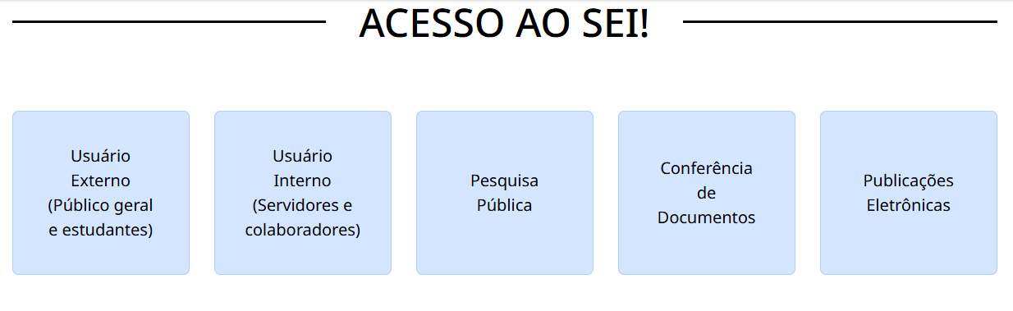

Passo 3: Na tela inicial insira o e-mail completo e senha cadastrados como usuário externo e confirma.

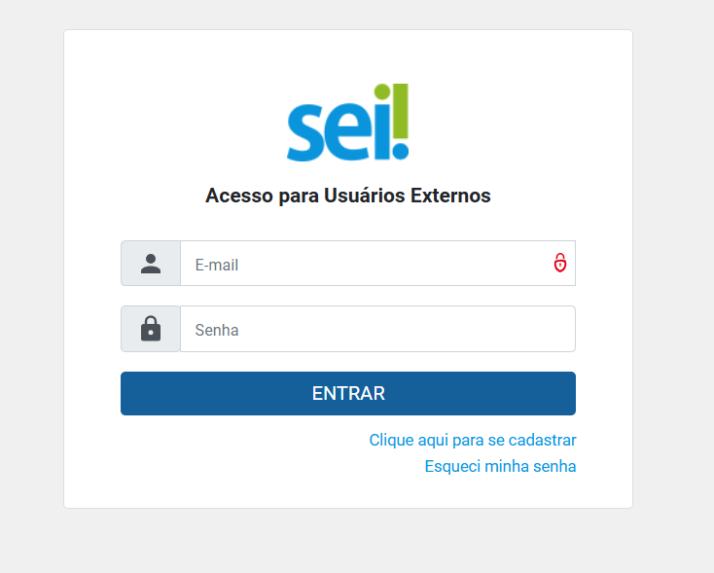

Passo 4: Acessar no menu vertical a sua esquerda, o item peticionamento, opção processo novo.

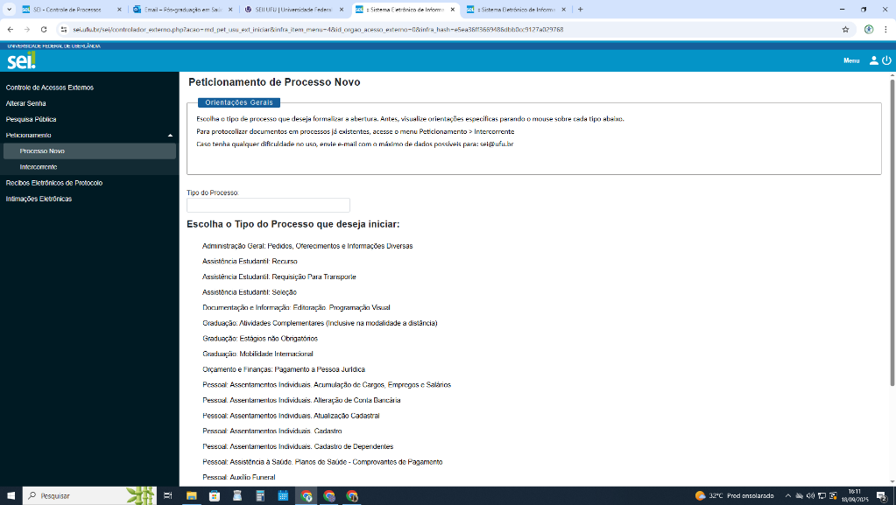

Passo 5: Escolha o Tipo do Processo que deseja iniciar. Escolha a opção Stricto Sensu: Inscrições - Processo de Seleção

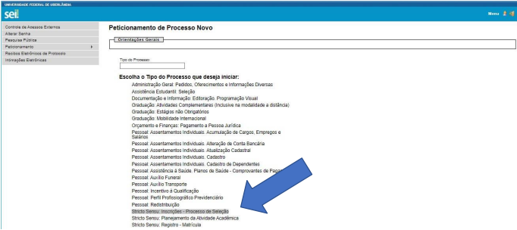

Passo 6: No campo “especificação”, escrever “Inscrição Edital PPGSAT nº 01/2025”.

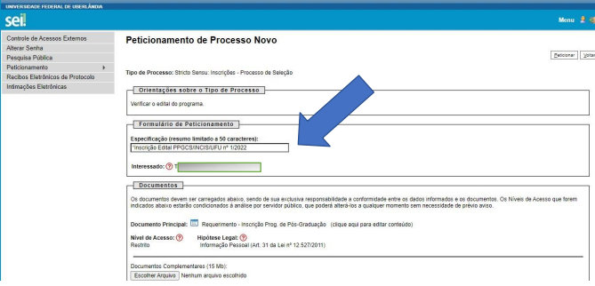

Passo 7: No campo “Documentos”, o candidato deverá escolher o arquivo que irá inserir, já previamente preenchido e assinado. Inicie inserido o Anexo I do Edital.

Passo 8: Depois inseri os demais documentos, um a um, conforme o item 4.8 do Edital. 2°. documento a ser inserido: Comprovante de proficiência em 01 (uma) língua estrangeira, incluindo inglês, francês, ou espanhol, salvo o item 3.5 desse Edital. Proficiência em língua portuguesa, se estrangeiro não lusófono. 3°. documento a ser inserido: Currículo Lattes atualizado, acompanhado da documentação comprobatória referente ao período de novembro de 2020 a outubro de 2025. Toda a documentação comprobatória deverá seguir rigorosamente a ordem estabelecida na Tabela de Pontuação (Anexo II), estar numerada e reunida em um único arquivo PDF, juntamente com a planilha preenchida. 4º. documento a ser inserido: Diploma de graduação, atestado ou certidão de conclusão do curso de graduação emitida pelo órgão competente. 5º. documento a ser inserido: Registro civil (certidão de nascimento ou casamento). 6º. documento a ser inserido: Documento de identidade. 7º. documento a ser inserido: Comprovante de quitação eleitoral. 8º. documento a ser inserido: CPF. 9º. documento a ser inserido: Certificado de reservista, se do sexo masculino. 10º. documento a ser inserido: Histórico Escolar do curso de graduação. 11º. documento a ser inserido: O Projeto de Pesquisa deverá ser apresentado em formato digital, em um único arquivo no formato PDF, respeitando a estrutura e o limite de páginas estabelecido e sem qualquer identificação do(a) candidato(a), devendo seguir obrigatoriamente o modelo constante do Anexo III. 12º. documento a ser inserido: Documentos adicionais e necessários somente para candidatos às ações afirmativas, que deverão ser incluídos no ato da inscrição (Autodeclaração de cor/etnia, Homologação da autodeclaração pela Comissão de Heteroidentificação e o Registro Administrativo de Nascimento Indígena (RANI) ou declaração assinada pela liderança ou Candidatos inscritos na modalidade de reserva de vagas para pessoas com deficiência: Atestado médico ou laudo multiprofissional e por último.
Lembrando que o envio de documentação incompleta ou em desacordo com as especificações estabelecidas no Edital resultará no indeferimento da inscrição.

Passo 9: Após, anexar os documentos devidamente identificados, clicar em “peticionar”. Será necessário escolher a cargo/função, orientamos a selecionar “cidadão”:

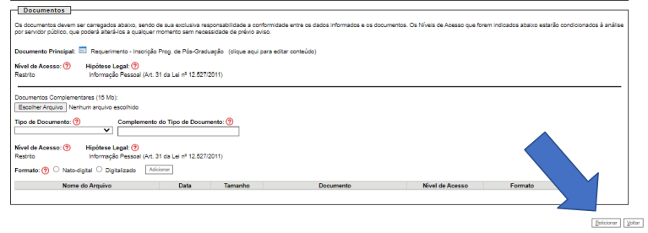

Atenção! Caso tenha necessidade de correção das informações prestadas, relacionadas aos documentos comprobatórios o (a) candidato (a) deverá utilizar o “peticionamento intercorrente”. Conforme orientação constante no próprio Manual do SEI, “este peticionamento serve para protocolar documentos em processos já existentes. Os documentos poderão ser incluídos diretamente no processo indicado.

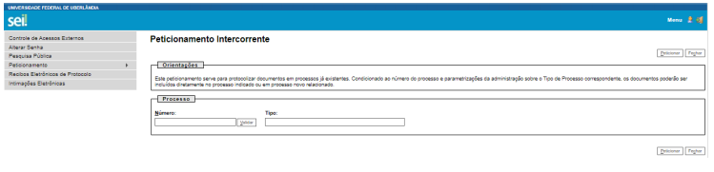
Clicar em peticionamento intercorrente e indicar o número do processo inicial criado. O “tipo” aparecerá automaticamente. Após, clicar em “adicionar”. Após anexar o documento, clicar em “peticionar”.
Pronto!!! Inscrição efetuada com sucesso.



Entre novamente no SEI UFU Externo. Na opção: Recibos Eletrônicos de Protocolos.

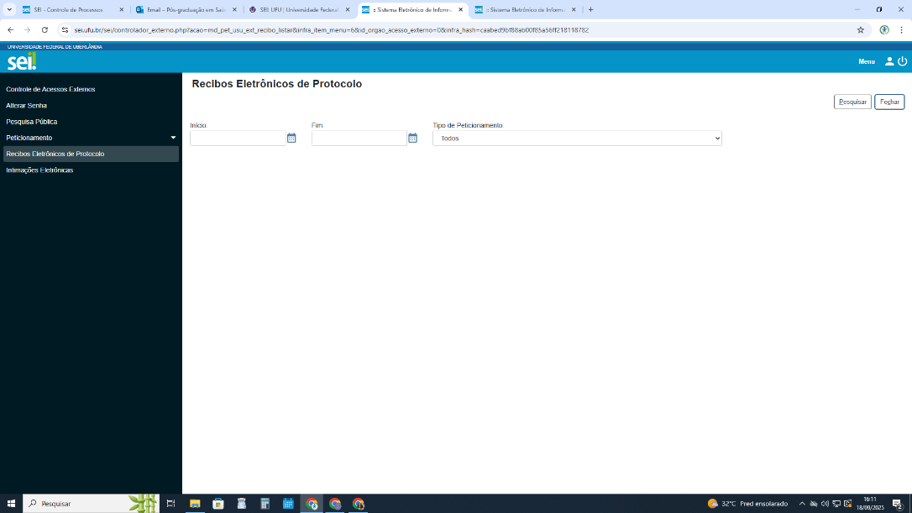

Você verá uma tela com uma lista de recibos, ou apenas um (o que você fez por último). No local onde está data e horário, deverá constar a data e o horário que você fez a inscrição. Número do processo, e número de recibo de inscrição deverá bater com o recibo do protocolo da sua inscrição.
Se você clicar em ações, botão a direita dessa lista, poderá ver todos os documentos que você encaminhou. Caso não esteja aparecendo nada para você faça novamente a inscrição.

